**SÃO PAULO TECH SCHOOL**

**BACHAREL EM CIÊNCIA DA COMPUTAÇÃO**

**João Pedro Santos Pinheiro**

**RA:04251097**

**Pong-Life**

**SÃO PAULO** **2025**

**SUMÁRIO**

CONTEXTO 3

ONU: 5

CONTEXTO SOCIOEMOCIONAL 6

DESAFIOS E SUPERACOES: 7

OBJETIVO 8

JUSTIFICATIVA 9

ESCOPO 10

VISÃO GERAL DO PROJETO 10

PREMISSAS E RESTRIÇÕES 13

PREMISSAS 13

RESTRIÇÕES 13

BACKLOG 14

# CONTEXTO

Em 2025, segundo pesquisas da Federação Internacional de Tênis de Mesa (ITTF), o tênis de mesa é o segundo esporte mais praticado do mundo, com cerca de 875 milhões de praticantes. Tendo origem na Inglaterra vitoriana como um passatempo entre as classes mais nobres, o esporte logo ganhou vida própria, com regras padronizadas, equipamentos específicos e uma comunidade crescente de entusiastas ao redor do mundo.

. Também conhecido como pingue-pongue, o tênis de mesa se destaca por sua velocidade, precisão e capacidade de envolver jogadores de todas as idades e níveis. Com uma simples mesa, uma rede, duas raquetes e uma pequena bola, cria-se um cenário onde reflexo, raciocínio rápido e estratégia se tornam protagonistas. Mais do que uma atividade física, é um exercício mental e emocional

O que torna o tênis de mesa especial é sua acessibilidade: pode ser jogado em espaços pequenos, entre amigos, em clubes, escolas ou até mesmo em competições internacionais. É um esporte que aproxima pessoas, promove saúde, socialização e respeito mútuo.

O tênis de mesa é jogado entre dois ou quatro jogadores (em duplas) que usam raquetes para rebater uma pequena bola sobre uma mesa dividida por uma rede. O objetivo é fazer com que o adversário não consiga devolver a bola corretamente. As partidas são disputadas em sets de até 11 pontos, sendo necessário ter ao menos dois pontos de vantagem para vencer o set. A troca de saque ocorre a cada dois pontos, e o jogo pode ser decidido em melhor de 3, 5 ou 7 sets, dependendo da competição.

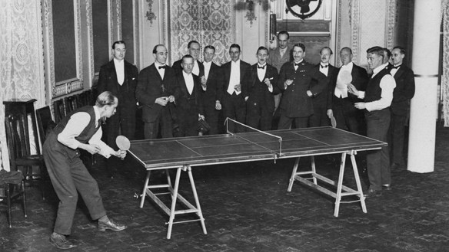

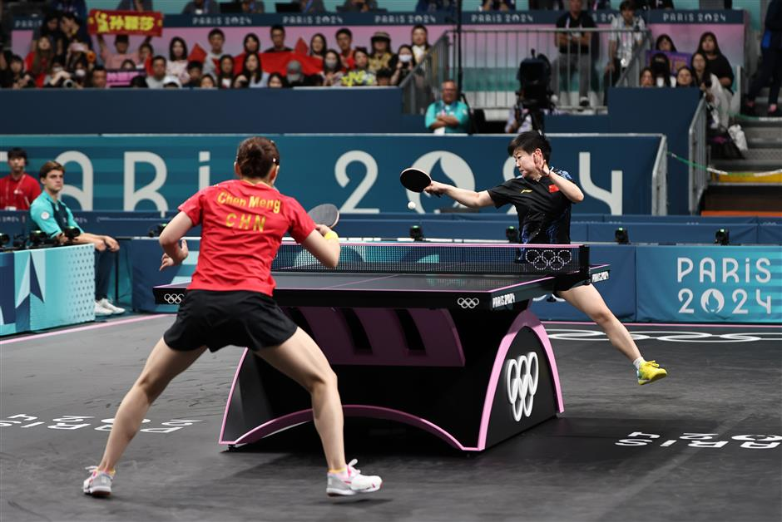

O saque deve ser feito lançando a bola para cima, sem efeito, com no mínimo 16 cm de altura, e golpeada após quicar no próprio lado da mesa antes de passar para o lado do oponente. Se a bola tocar a rede e ainda cair corretamente no lado adversário, o ponto é repetido (let). Em partidas de duplas, o saque deve ir obrigatoriamente do lado direito do sacador para o lado direito do recebedor, e os jogadores precisam alternar os golpes durante a troca de bolas.

Um ponto é marcado sempre que o adversário erra o saque ou a devolução, deixa a bola cair, rebate fora da mesa ou comete infrações como tocar a mesa com a mão livre ou movimentá-la. Essas regras simples, porém, desafiadoras, fazem do tênis de mesa um esporte acessível, dinâmico e repleto de técnica e estratégia.

## ONU:



O Pong-Life se encaixa nos tópicos 3 e 5, tendo em vista que o tênis de mesa é um esporte que valida muito a participação de todos os gêneros em todas as competições sendo tanto em duplas femininas duplas masculinas duplas mistas e os torneios individuais femininos e masculinos nivelados por nível , mas com mesmas pontuações e valores de um campeão, além de claro incentivar a saúde e o bem estar tanto mental quando de saúde por deixar aqueles que não conhecem o esporte com vontade de jogar e com isso praticar em uma comunidade muito respeitosa

## CONTEXTO SOCIOEMOCIONAL

Em 2016, fui convidado para jogar com o meu tio em uma associação de Jandira, logo de cara me apaixonei pelo esporte e comecei a fazer aulas lá mesmo até 2019, onde eu parei de jogar para focar mais nos estudos, mas não durou muito para a vontade ressurgir e em 2021 voltar a treinar, mas dessa vez pela associação Nipo brasileira de Itapevi, onde joguei campeonatos como Liga Nipo e amistosos entre times rivais.

* Valores:

Conexão:

Dedicação:

Respeito

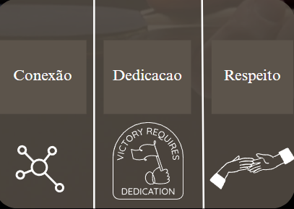

## DESAFIOS E SUPERACOES:

Um dos maiores desafios foi conciliar o tempo de planejamento do individual com o do grupo, além de claro ter o entendimento de como funcionária a função para favoritar um jogador que foi uma ideia que eu tive, claro que também tenho que citar as dificuldades para o encaminhamento das rotas de forma executável!

Várias superações foram alcançadas ao longo do trajeto e do projeto, mas uma notável foi conseguir executar a plotagem dos gráficos de forma correta com os dados selecionados, com as habilitações das KPI’S, e conseguir recuperar algumas imagens para colocar na apresentação de um campeonato escolar que eu participei e ganhei em primeiro lugar

# OBJETIVO

Desenvolver um sistema inteligente utilizando IoT (Internet das coisas) para conectar fanáticos por tênis de mesa ao redor do mundo e conseguir trazer uma maior junção da comunidade mesa tenista, por meio de quizes com perguntas referentes ao cenário atual com detalhamento de tempo, acertos, erros.

Criar uma possibilidade de ranking fora dos padrões de pontos estipulados pela ITTF, e sim por meio de favoritismo que os próprios usuários podem ter a opção de votar e terão seus dados armazenados em um ambiente seguro virtualmente.

Com isso uma dashboard que possam visualizar os seus dados e com isso compartilhar seus resultados e dados entre a comunidade, além de analisarem quais tipos de empunhadura são mais utilizadas por jogadores.

# JUSTIFICATIVA

Tendo em vista que o projeto envolve um esporte tão famoso como é o tênis de mesa, a popularidade atrairá milhares de jogadores e fãs ao redor do mundo o que trará uma grande audiência, além do fator comercial onde não existem muitos sites relacionados ao mundo do tênis de mesa que consiga conectar por meio de quizes ou até mesmo ranking de favoritismo assim causando uma boa impressão de mercado.

# ESCOPO

## VISÃO GERAL DO PROJETO

O projeto propõe o desenvolvimento de um site interativo voltado para apaixonados por tênis de mesa. A ideia surgiu da vontade de aproximar jogadores, fãs e curiosos do esporte em um ambiente digital moderno, que vá além do simples acompanhamento de partidas ou notícias. A plataforma permitirá que os usuários se cadastrem, façam login, participem de quizes temáticos sobre o esporte, descubram curiosidades e, principalmente, possam favoritar seus jogadores preferidos.

Com base nas interações dos usuários, o sistema será capaz de gerar um ranking dos atletas mais favoritados, oferecendo uma visão clara e atualizada sobre os nomes que mais conquistam o público. Todas essas informações serão organizadas e apresentadas em uma dashboard intuitiva, com gráficos, tabelas e filtros personalizados que facilitam a visualização dos dados e ajudam a entender o comportamento da comunidade que gira em torno do tênis de mesa.

A estrutura técnica do projeto contará com uma base de dados MySQL, responsável por armazenar os cadastros, resultados dos quizes e ações dos usuários, como favoritar personagens. A comunicação entre o site e essa base será feita por meio de APIs desenvolvidas em Javascript, garantindo rapidez e segurança. A dashboard, por sua vez, será acessível diretamente pelo navegador e mostrará, de forma visual e organizada, os dados mais relevantes da plataforma.

Mais do que um site, a proposta é criar um espaço de conexão. Um ambiente onde os fãs possam interagir com o conteúdo, descobrir novos atletas, testar seus conhecimentos e acompanhar em tempo real a movimentação da comunidade. Com isso, o projeto não só promove o tênis de mesa, mas também contribui para valorizar seus atletas e tornar o esporte mais presente no dia a dia das pessoas, especialmente no meio digital.

|  |  |
| --- | --- |
| **TAREFA Nº.** | **DESCRIÇÃO** |
| 1. Envio dos Dados para a API Web | A API web recebe os dados dos usuários dentro do quis ou até mesmo da votação intermediação com a base de dados local. |
| 2. Armazenamento  na Base de Dados  Local | Os dados são organizados e armazenados em tabelas específicas conforme o usuário. |
| 3. Processamento dos Dados pela Segunda API Web | API web busca os dados armazenados na base de dados e os prepara para exibição na dashboard. |
| 4. Envio dos Dados para a Dashboard Web | A API transmite as informações para a interface da dashboard, onde serão exibidas em gráficos, tabelas e alertas. |
| 5. Registro Favoritismo | O rank permite o favoritismo de jogadores de diversos países. |
| 6. Exibição dos  Dados na  Dashboard | A dashboard exibe informações detalhadas dos acertos do quiz e dos dados enviados no cadastro sobre a empunhadura. |

# PREMISSAS E RESTRIÇÕES

## PREMISSAS

* O cliente deve fornecer uma rede de cerca de 10MB.
* O cliente deve possuir um dispositivo capaz de acessar o site

## RESTRIÇÕES

* Dashboard será totalmente na web.
* Banco configurado na vm (Virtual Machine)
* Projeto pronto em 1 mês.

# BACKLOG

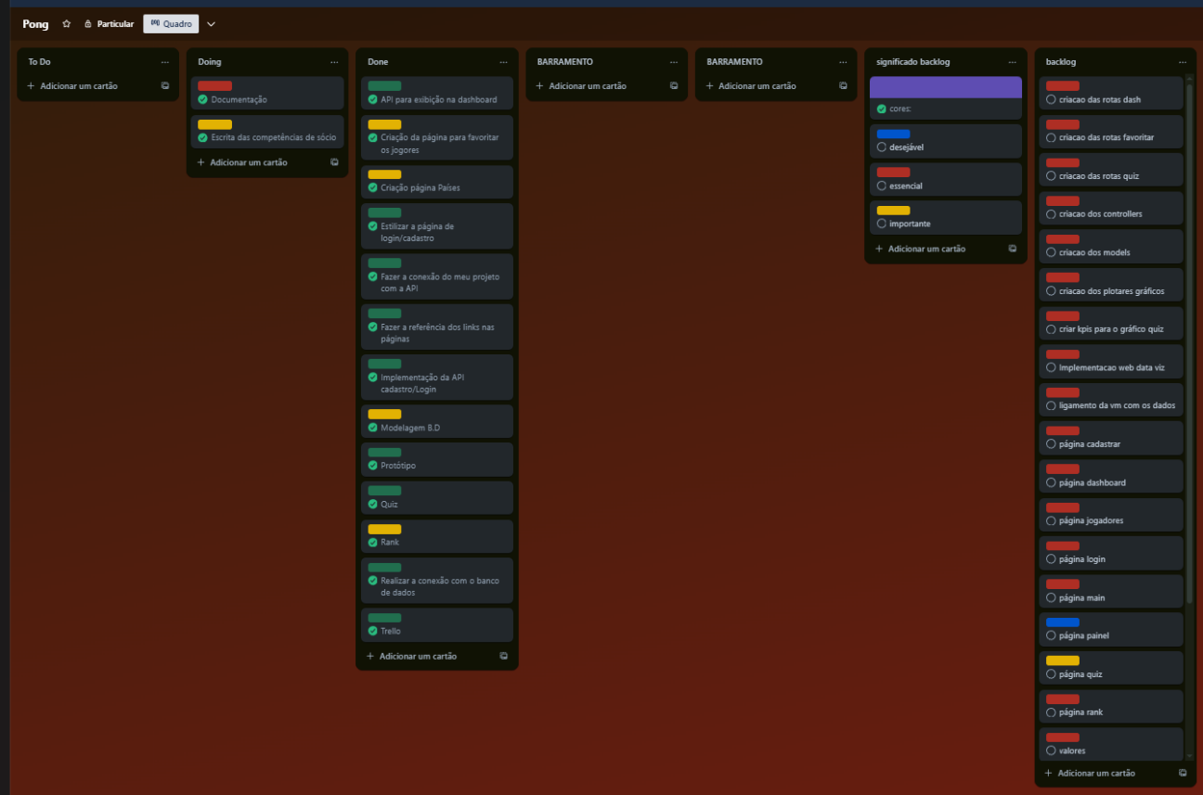

RECURSOS NECESSÁRIOS

* Um computador que sirva como host
* Banco de dados MySQL local para armazenar os dados coletados
* 2 APIs Web para comunicação entre sensores, banco de dados e dashboard.
* Dashboard Web para exibição dos dados coletados
* Computador/notebook compatível com os requisitos de desenvolvimento e operação

REFERÊNCIAS BIBLIOGRÁFICAS:

CBTM: <https://www.cbtm.org.br/home/index>

ITTF: <https://www.ittf.com/>

COB: https://www.cob.org.br/time-brasil/esportes/1-tenis-de-mesa

GE: https://ge.globo.com/olimpiadas/guia/2024/07/25/c-tenis-de-mesa-regras-equipamentos-historia-e-como-funciona.ghtml